**Игры своими руками**

**«Забавные стаканчики»**

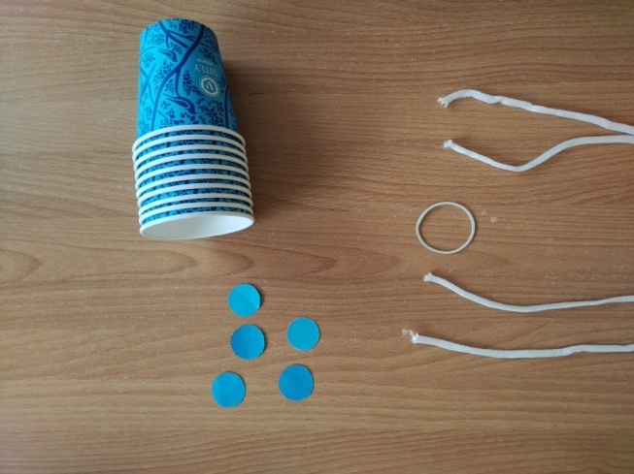Цель игры – закрепление счета в прямом и обратном порядке, пространственной ориентации (право, лево, верх, низ), развитие моторики, координации движений, ловкости, сосредоточенности, развитие умения действовать по сигналу.

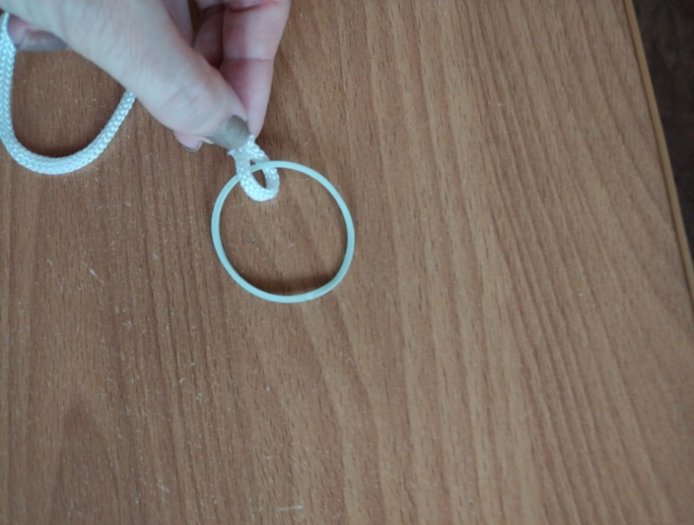Чтобы изготовить такую игру своими руками нам понадобится следующий материал:

* бумажные стаканчики (10 шт),
* отрезки бельевого шнура или толстая нить (4 шт),
* резинка канцелярская (1 шт),
* бумажные кружки (количество соответствует цифре),
* 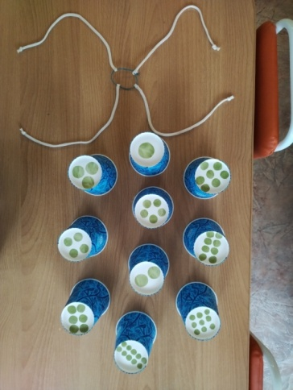клей.

На дно каждого стаканчика наклеиваем бумажные кружки: на первый стаканчик наклеиваем один кружок, на второй – два и т.д.

На конец шнура с одной стороны накладываем резинку, подворачиваем в виде петельки и скрепляем клеем (резинка внутри должна свободно «ходить»). Таким образом крепить все отрезки шнура. С противоположных концов шнура завяжем узелки. Игра готова.

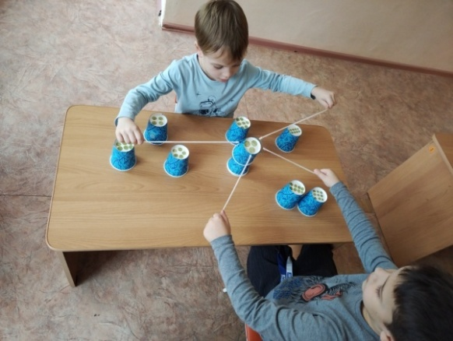**Правила игры.** ***1. Вариант.*** В игре могут принимать участие два ребенка (либо ребенок – взрослый). По сигналу ребята берут два конца шнура и начинают тянуть их в стороны, растягивая резинку. Ею нужно обхватить дно стаканчика с одним кружком (если мы считаем в прямом порядке) или с десятью кружками (если мы считаем в обратном порядке). На него сверху ставим стаканчик с двумя кружками и т.д. ***2. Вариант.*** В игре могут принять участие 4 человека. Каждый участник тянет только свою веревочку, растягивая резинку, и складывая стаканчики в прямом или обратном порядке.

***Пример игры:***

